LINK FILE CANVA: https://canva.link/ttvs223gl3q2oyf

Lưu ý: việc thực hiện bằng Canva là không bắt buộc, chỉ nhằm mục đích thuận tiện cho các thầy cô quen sử dụng Canva. Thầy cô có thể sử dụng file mẫu PowerPoint mà không cần dùng Canva.

Nếu vẫn muốn sử dụng file trên Canva thầy cô có thể thực hiện theo các bước sau:
1. Đăng nhập vào Canva qua đường link www.canva.com
Có thể chọn đăng nhập nhanh bằng tài khoản Google
2. Bấm vào đường LINK của file mẫu ở trên, sau đó chọn “Xem mẫu”, rồi chọn “Mở trong Trình biên tập” để tạo bản sao và chỉnh sửa trên file riêng của mình mà không ảnh hưởng đến file mẫu gốc.
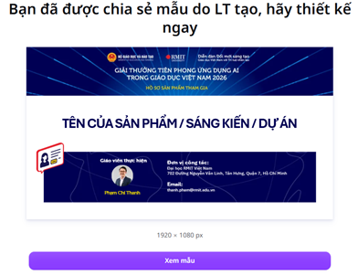 | 